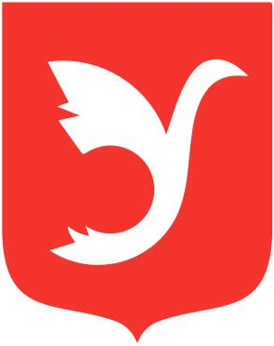

ВНУТРИГОРОДСКОЕ МУНИЦИПАЛЬНОЕ ОБРАЗОВАНИЕ
ГОРОДА ФЕДЕРАЛЬНОГО ЗНАЧЕНИЯ САНКТ-ПЕТЕРБУРГА МУНИЦИПАЛЬНЫЙ ОКРУГ УЛЬЯНКА

МУНИЦИПАЛЬНЫЙ СОВЕТ

198261, Россия, Санкт-Петербург, улица Генерала Симоняка, дом 9,

телефон/факс: +7 (812) 759-15-15, электронная почта: mo-26@yandex.ru, http://www.mo-ulyanka.ru

Р Е Ш Е Н И Е № 31-1

Принято Муниципальным Советом МО Ульянка 23 января 2024 года
Подписано Главой МО Ульянка 23 января 2024 года

О досрочном прекращении полномочий
депутата Муниципального Совета внутригородского
муниципального образования города федерального
значения Санкт-Петербурга муниципальный
округ Ульянка шестого созыва
Аксенкина Алексея Сергеевича

Руководствуясь частью 10.3 статьи 40 Федерального закона от 6 октября 2003 года № 131-ФЗ «Об общих принципах организации местного самоуправления в Российской Федерации», пунктом 8-1 статьи 31 Закона Санкт-Петербурга от 23 сентября 2009 года № 420-79 «Об организации местного самоуправления в Санкт-Петербурге», подпунктом 11 пункта 30 статьи 31 Устава Муниципального образования муниципальный округ Ульянка, Муниципальный Совет МО Ульянка

РЕШИЛ:

- Прекратить досрочно полномочия депутата Муниципального Совета внутригородского муниципального образования города федерального значения Санкт-Петербурга муниципальный округ Ульянка шестого созыва Аксенкина Алексея Сергеевича, в связи с его отсутствием без уважительных причин на всех заседаниях Муниципального Совета МО Ульянка в течение шести месяцев подряд (в период с 6 апреля 2023 года по 2 ноября 2023 года).
- Считать досрочно прекращенными полномочия депутата Муниципального Совета внутригородского муниципального образования города федерального значения Санкт-Петербурга муниципальный округ Ульянка шестого созыва Аксенкина Алексея Сергеевича с 24 часов 00 минут по московскому времени 23 января 2024 года.
- Настоящее решение вступает в силу в порядке, установленном Уставом внутригородского муниципального образования города федерального значения Санкт-Петербурга муниципальный округ Ульянка.
- Контроль за исполнением настоящего Решения возложить на Главу МО Ульянка О.Н. Хлебникову.

Глава МО Ульянка О.Н. Хлебникова

